**RESUMEN HOJA DE VIDA PROFESIONAL**

**Estudios de Pregrado y de Postgrado**

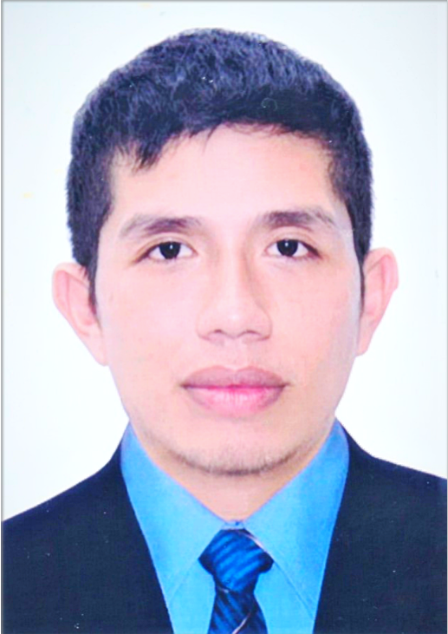

**Título(s) de Pregrado: (**Universidad y año de graduación)

Ingeniero químico – Universidad Nacional de Colombia - 2018

**Postgrados:**

1. Especialista en Ciencia y tecnología de alimentos

– Universidad Nacional de Colombia - 2019

1. Maestrante en Ciencia y tecnología de alimentos

– Universidad Nacional de Colombia – En curso

**Publicaciones últimos 3 años**



**Resumen laboral últimos 10 años** (máx. 120 palabras)

1. Profesor T.C.P.A; Corporación universitaria del Meta; Febrero 2023 – Actualidad.
2. Asesor comercial; Studio F, STF GROUP S.A; Noviembre 2022 – Diciembre 2022.
3. Docente catedrático; Instituto técnico Aseder – Laboramos; Septiembre 2022 – Noviembre 2022.
4. Ejecutivo comercial; KOE S.A.S, es hablar ingles; Agosto 2022 – Octubre 2022.
5. Apoyo a gestión; Alcaldía de Neiva, Secretaria de Salud Municipal, Noviembre 2021 – julio 2022.
6. Docente medio tiempo; Fundación Escuela Tecnológica Neiva "Jesús Oviedo Pérez", FET; Febrero 2021 – Junio 2021.
7. Investigador; Universidad Nacional de Colombia; Octubre 2018 – Agosto 2019.

**Asignaturas impartiendo este semestre**

1. ***Matemáticas básicas –*** *29 estudiantes – 4 h/semanales*
2. ***Química inorgánica y laboratorio (2 grupos) –*** *2 y 10 estudiantes – 8 h/semana*
3. ***Calculo diferencial –*** *18 estudiantes – 4h/semana*
4. ***Química ambiental para ingenieros –*** *10 estudiantes – 3 h/semana*
5. ***Algebra lineal (2 grupos) –*** *32 y 4 estudiantes – 8h/semana*
6. ***Balance de materia y energía –*** *2 estudiantes - 3 h/semana*

***Asesorías***: Martes a viernes – 8am a 10 am. Oficina 103 Ed. Pantano de Vargas.

**Tema(s) de investigación actual**